Проектная декларация
Общества с ограниченной ответственностью « Алмаз»
по строительству многоквартирного жилого дома с объектами обслуживания
по строительному адресу: Рязанская область, город Рязань, Рыбновская улица, дом 3
(1-ая очередь строительства)

Информация о застройщике
1. Фирменное наименование  Местонахождение Режим работы | Общество с ограниченной ответственностью « Алмаз».  Адрес (место нахождение): 390044, Рязанская область, город Рязань, Вишневая улица, 21, корпус 6, Н2.  Адрес отдела продаж: 390005, Рязанская область, г.Рязань, ул. Татарская, д.47,  офис ЗАО «Группа компаний «ЕДИНСТВО»  Пн-Пт – с 9.00 до 19.00, Сб – с 09.00 до 14.00, Вс – выходной.  Тел.: (4912) 900-700
2. Государственная регистрация | Общество с ограниченной ответственностью « Алмаз»  Зарегистрировано Межрайонной Инспекцией ФНС России № 1 по Рязанской области  24 февраля 2012 года за ОГРН 1126229000336, ИНН 6229043887, КПП 622901001.
3. Учредители | Физическое лицо: Саморуков Юрий Васильевич - 100% голосов.
4. Участие в проектах строительства  (за 3 предшествующих года) | В рамках данного вновь созданного юридического лица строительство осуществляется впервые.
5. Лицензируемая деятельность | 10 декабря 2012 года Застройщиком с Обществом с ограниченной ответственностью «Остров» заключен Договор подряда.  Свидетельство о допуске к определенному виду или видам работ, которые оказывают влияние на безопасность объектов капитального строительства № 0112.03-2012-6234062483-С-135, выданного СРО НП «Объединение Рязанских строителей» 05 июня 2012 года на основании Решения Правления СРО НП «Объединение Рязанских строителей», протокол №95 от 05 июня 2012 г. на неограниченный срок.  10 декабря 2012 года Застройщиком с Обществом с ограниченной ответственностью «Остров» заключен Договор на выполнение строительного контроля.  Свидетельство о допуске к определенному виду или видам работ, которые оказывают влияние на безопасность объектов капитального строительства № 0112.03-2012-6234062483-С-135, выданного СРО НП «Объединение Рязанских строителей» 05 июня 2012 года на основании Решения Правления СРО НП «Объединение Рязанских строителей», протокол №95 от 05 июня 2012 г. на неограниченный срок.
6. Финансовый результат текущего года, размер кредиторской и дебиторской задолженности на день опубликования проектной декларации | - Финансовый результат – 0 рублей;  - Размер кредиторской задолженности – 0 рублей;  - Размер дебиторской задолженности – 0 рублей.

Информация о проекте строительства
1. Цель проекта строительства, этапы, сроки его реализации | Строительство многоквартирного жилого дома с объектами обслуживания по строительному адресу: Рязанская область, город Рязань, Рыбновская улица, дом 3 (1-ая очередь строительства) (далее - «здание дома»).  Срок завершения проекта (срок передачи) – до 30 июня 2015 года.
2. Результат государственной экспертизы проектной документации | Положительное заключение государственной экспертизы №62-1-4-0641-12 от 27 ноября 2012 года, выданное Главным Управлением Архитектуры и Градостроительства Рязанской области.
3. Разрешение на строительство | Разрешение на строительство №RU62326000-187/2012/РС от «10» декабря 2012 года, выдано Администрацией города Рязани.
4. Права на земельный участок, реквизиты правоустанавливающих документов, собственник земельного участка, кадастровый номер, площадь земельного участка, предоставленного для строительства | Застройщик на праве собственности владеет:  земельным участком с кадастровым номером 62:29:0020005:267, общей площадью – 3492 кв.м, категория земель – земли населенных пунктов, разрешенное использование – многоэтажные здания смешанного использования с жилыми единицами в верхних этажах и размещением на первых этажах объектов делового, культурного, обслуживающего назначения, местоположение: Рязанская область, г. Рязань, р-н Семчино (Московский район) на основании Договора купли-продажи земельного участка от 18.07.2012 года. Право собственности зарегистрировано Управлением Росреестра по Рязанской области 19.07.2012 года, запись регистрации №62-62-01/276/2012-010. Свидетельство о государственной регистрации права собственности 62-МД №588856 от 19.07.2012 г.
5. Элементы благоустройства | Проектом предусмотрены элементы благоустройства: площадки для отдыха детей, контейнерная площадка с твердым покрытием для мусорных контейнеров, устройство внутридворового проезда из асфальтобетона, площадки для парковки автотранспорта. Все площадки имеют соответствующие покрытие и оборудование. Для пешеходной связи разбивается сеть тротуаров. Покрытие проездов и тротуаров асфальтобетонное. Территория, свободная от застройки и проездов максимально озеленяется, высаживаются деревья и кустарники, устраиваются газоны.  Предусмотрены мероприятия по обеспечению жизнедеятельности инвалидов и других маломобильных групп населения:  - устройство пандусов при входных группах.
6. Местоположение многоквартирного дома, его описание | 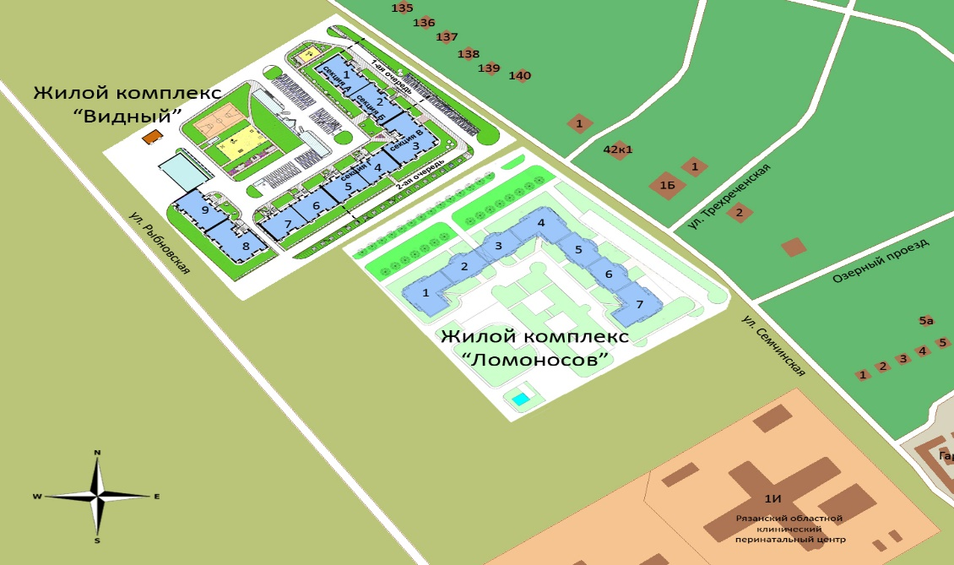  Площадка строительства здания дома расположена в северо-западной части города Рязани, в районе пос. Семчино.  Здание дома переменной этажности, 2-х секционное (секция А, секция Б со сквозным проходом), 15-ти этажное (в том числе технический этаж), прямоугольной формы плана, с подвальным этажом.  Этажи с 1-го по 14-ый - жилые.  В подвальном этаже предполагается размещение нежилых помещений (внеквартирных хозяйственных кладовых), коридоров для прокладки инженерных коммуникаций и насосной (секция Б). На первом этаже секции Б дополнительно размещаются диспетчерская, электрощитовая и теплогенераторная.  Здание дома с продольными и поперечными несущими стенами. Пространственная жесткость и устойчивость обеспечена совместной работой несущих кирпичных стен и жестких дисков перекрытий.  Наружные стены с 1-го по -6-й этажи - из керамического полнотелого кирпича с наружным утеплением, с последующим оштукатуриванием и окраской фасадов.  Наружные стены с 7-го по 14-й этажи – из керамического рядового поризованного камня с наружным утеплением с последующим оштукатуриванием и окраской фасадов.  Внутренние стены 1-6 этажей – из керамического полнотелого кирпича, армированные.  Внутренние стены 7-14 этажей, технического этажа – из керамического полнотелого кирпича, армированные.  Все квартиры имеют необходимый набор жилых и вспомогательных помещений, ориентация окон обеспечивает нормируемую инсоляцию в соответствии с требованиями СанПиН.  Горячее водоснабжение здания дома и отопление квартир – автономное, от индивидуальных поквартирных двухконтурных газовых котлов, расположенных на кухне каждой квартиры. Система отопления квартир принята лучевая от распределительной гребенки.  Отопление нежилых помещений принято от настенных газовых котлов, установленных в теплогенераторной. Дополнительно в теплогенераторной предусмотрена установка повысительных насосов и расширительного мембранного бака.  Источником водоснабжения здания дома будет служить городской водопровод, проходящий с Борковской очистной водопроводной станции в поселок Недостоево и проходящий вдоль застройки. Подсоединение к существующему водопроводу выполнено в районе проектируемого здания дома согласно техническим условиям МП «Водоканал города Рязани». Для учета расхода холодной воды на ответвлениях в каждую квартиру и нежилые помещения установлены счетчики.  Газоснабжение здания дома предусмотрено от ранее запроектированного газопровода среднего давления, проложенного по ул. Свободы (п. Семчино).  В квартирах на кухнях предусмотрены установки газовых плит.  Для учета расхода газа в каждой квартире предусмотрена установка газового счетчика.  Вентиляция квартир и нежилых помещений - приточно-вытяжная с естественным побуждением.  Кровля – плоская, из рулонных материалов, с внутренним организованным водостоком.  Оконные проемы и лоджии остекляются ПВХ-профилем.  Проектом предусмотрено установка трансформаторной подстанции. Электроснабжение здания дома осуществляется от проектируемой трансформаторной подстанции.  Инфраструктура района:  Остановки общественного транспорта:  Остановка « Телезавод»  А) автобусы-№17,21,34,36,61,69  Б) троллейбусы-4,8,16  В) маршрутное такси-№42,44,46,50,51,53,58,70,73,75,87,90,98  Аптеки:  1) «СПРЭЙ» (Интернациональная, д.3А)  2) «Алфавит-Здоровье» (Интернациональная, д.4)  Средняя общеобразовательная школа №58 (Интернациональная, 6)  Детские сады:  1) №126 (Бирюзова, 4А)  2) №3 «Изюминка» (Бирюзова, 6А)  3) №16 (Бирюзова, 8А)  Магазины:  1) Торговый центр «КИТ» (Станкозаводская, д.30)  2) «Подсолнух» (Интернациональная, д.8)  3) «ДИКСИ» (Станкозаводская, д.27)  Отделение почты России №39 (Станкозаводская, д.27)  Отделение Сбербанка России (Интернациональная, д.8)  Медицинские учреждения:  1) Рязанская областная клиническая больница (Интернациональная, 3А)  2) Областная детская клиническая больница имени Н.В.Дмитриевой  (Интернациональная,1 З)  3) Рязанский областной клинический перинатальный центр (Интернациональная, 1 И)  4) Детская стоматологическая поликлиника №1 (Интернациональная, 15В)  Салоны красоты:  1) «ИРИС» (Интернациональная, д.1А стр.5)  2) «Персона» (Интернациональная, д.2 к.2)  3) «Николь» (Интернациональная, д.4)  4) «Каприз» (Интернациональная, д.5В)
7. Количество в составе многоквартирного дома самостоятельных частей | Квартир в секциях А и Б - 167, общей проектной площадью – 7 346,23 кв. м, из них:  однокомнатных – 111;  двухкомнатных - 56;  Общая проектная площадь нежилых помещений – 1 908,61 кв.м.
8. Функциональное назначение нежилых помещений в строящемся многоквартирном доме, не входящих в состав общего имущества | Нежилые помещения в подвальном этаже – без конкретной технологии (назначения), предусмотрена возможность размещения нежилых помещений (внеквартирных хозяйственных кладовых), насосной.
9. Состав общего имущества в многоквартирном доме, которое будет находиться в общей долевой собственности участников | В состав общего имущества дома входят: инженерные коммуникации, помещения общего пользования, в том числе - лестницы, межквартирные лестничные площадки, лифты, лифтовые и иные шахты, коридоры, крыша, технический этаж, ограждающие несущие и ненесущие конструкции, электрощитовая, узлы ввода и учета воды, тепла.
10. Предполагаемый срок получения разрешения на ввод в эксплуатацию строящегося дома | IV квартал 2014 года
11. Орган, уполномоченный в соответствии с законодательством о градостроительной деятельности на выдачу разрешения на ввод в эксплуатацию | Администрация города Рязани.
12. Возможные финансовые и прочие риски при осуществлении проекта строительства и меры по добровольному страхованию Застройщиком таких рисков | Застройщик относит к рискам следующие обстоятельства:  - издание нормативно-правового акта, а также действие либо бездействие государственных или местных органов власти, влияющие на ход строительства дома;  - мятеж, бунт, беспорядки, военные действия и иные общественные события;  - пожары, наводнения, другие стихийные и природные бедствия, погодные условия, препятствующие ведению строительных работ и непосредственно влияющие на ход строительства;  - любые аналогичные события и обстоятельства, выходящие за рамки контроля Застройщика.  Добровольное страхование на момент опубликования проектной декларации не осуществляется.
13. Планируемая стоимость строительства | 183 656 000 рублей
14. Перечень организаций, осуществляющих строительно-монтажные и другие работы | ООО «Алмаз»;  ООО «Универсалгазстрой»;  ООО «Остров »;  ЗАО «Группа компаний «ЕДИНСТВО».
15. Способ обеспечений исполнений обязательств Застройщика по договорам | Залог в соответствии со ст. 13 Федерального закона от 30.12.2004г. №214-ФЗ «Об участии в долевом строительстве многоквартирных домов и иных объектов недвижимости и о внесении изменений в некоторые законодательные акты Российской Федерации» (в ред. ФЗ от 17.06.2010г. №119-ФЗ).
16. Иные договора и сделки по привлечению денежных средств для строительства | Заключение иных договоров и сделок возможно в соответствии с действующим законодательством Российской Федерации.

